DUOC UC - Escuela de informática y telecomunicaciones
Propuesta de Proyecto Especificación de Requisitos de Software
Proyecto: UNILIB
Revisión: 02
23-05-2026

Planificación y Especificación de Requisitos según estándares; IEEE 830, ISO9000 y PMI
Integrantes:
Nombre Integrante del Equipo
David Miranda
Angela Anhuaman
Almendra Gónzalez

- Contenido
DUOC UC - Escuela de informática y telecomunicaciones 1
1 Introducción 5
1.1 Propósito 5
1.2 Ámbito del Sistema 5
1.3 Definiciones, Acrónimos y Abreviaturas 7
1.4 Referencias 7
1.5 Visión General del Documento 7
2 2. Descripción General 9
2.1 Perspectiva del Producto 9
2.2 Funciones del Producto 9
2.3 Características de los Usuarios 10
2.4 Restricciones 11
2.5 Suposiciones y Dependencias 12
2.6 Requisitos Futuros 13
3 Requisitos Específicos 14
3.1 Requisitos comunes de las interfaces 15
3.1.1 Interfaces de usuario 15
3.2 Requisitos funcionales 16
3.3 Requisitos no funcionales 19
3.3.1 Requisitos de usabilidad 20
3.3.2 Requisitos de accesibilidad 21
3.3.3 Otros Requisitos no funcionales 22
3.4 Otros Requisitos 23
4 Propuesta de Planificación 23
4.1 Descripción general acerca de la Planificación 23
4.1.1 Definición del Equipo de Trabajo 24
4.1.2 Definición de Actividades principales del Proyecto 25
4.1.3 Carta Gantt 26
5 Diseño y Representación Arquitectura 4+1 27
5.1 Vista (Escenarios) de Casos de Uso 28
5.1.1 Modelo de Casos de Uso 28
5.1.2 Diagrama de Casos de Uso general 28
5.1.3 Diagrama de Casos de Uso específicos 28
5.1.4 Especificación de Casos de Uso Relevantes 29
5.2 Vista Lógica 30
5.2.1 Parte Estructural 30
5.3 Vista de Procesos 31
5.4 Vista de Desarrollo (Componentes) 33
5.5 Vista de Despliegue (Física) 33
5.6 Metas y Restricciones de la Arquitectura 34
5.6.1 Metas de la arquitectura 34
5.6.2 Restricciones de la Arquitectura 35
5.6.3 Otros antecedentes y consideraciones 35
6 Calidad 36
6.1.1 Propuesta de chequeo de calidad 36
6.1.2 Resultado Análisis de Calidad Diagramas Modelamiento 36
7 Anexos 36
7.1.1 Matriz Especificación de Requerimientos 36
7.1.2 Diagrama de Casos de Uso 36
7.1.3 Diagrama de Casos de Uso específicos 38
7.1.4 Especificación Casos de Uso 43

Ficha del documento

Fecha | Revisión | Autor | Modificación
21-05-2026 | 1.0 | David Miranda, Angela Anhuaman y Almendra Gonzalez | Primera versión

Documento validado por las partes en fecha:

Introducción

La biblioteca de la Universidad UNILIB enfrenta desafíos críticos en su operación diaria debido al uso de procesos manuales y sistemas desactualizados. Esta situación genera largas filas en los puntos de préstamo, extravíos frecuentes de material bibliográfico y una experiencia de búsqueda poco intuitiva para la comunidad académica. Con el objetivo de modernizar la gestión, mejorar la experiencia del usuario y garantizar la trazabilidad del inventario, se propone el desarrollo de un sistema de software automatizado y centralizado.

Propósito

El presente documento de especificación de requisitos de software tiene como propósito definir las funcionalidades, restricciones y alcances del sistema UNILIB. Este documento servirá como base técnica para el equipo de desarrollo, asegurando que las necesidades de la universidad sean interpretadas correctamente, está dirigido al personal administrativo de la biblioteca y directivos de la universidad quienes participan en la toma de decisiones estratégicas y técnicas para modernización de la gestión bibliotecaria .

Ámbito del Sistema

El sistema UNILIB es una solución diseñada para automatizar la gestión bibliotecaria, eliminando procesos manuales para optimizar el control de préstamos e inventario. El proyecto abarca el desarrollo de un catálogo en línea y un motor de notificaciones, excluyendo funciones contables o de recursos humanos. Su objetivo es mejorar la eficiencia operativa y garantizar la integridad y trazabilidad de la información institucional.
Qué es lo que sistema hará
- Tiene que gestionar los roles de usuario (ej: estudiante, docente, bibliotecario, administrador).
- Tiene que gestionar libros y materiales, permitiendo registros, modificación de información de los libros o materiales en cuestión, eliminación de algún libro material y saber en qué estantería se encuentra el libro o material.
- Tiene que contar con un sistema de préstamos y devoluciones que tengan fechas programadas para la devolución del libro.
- Tiene que contar con un catálogo en línea con filtros de búsqueda como buscar por autor, título, materia, etc.
- Tiene que contar con un sistema de generación de reportes estadísticos sobre el uso de libros (ej: libros más leídos, más solicitados,etc), usuarios frecuentes de la biblioteca, materiales consultados, etc.
- Tiene que tener un sistema de notificaciones para notificar al usuario que solicitó el libro cuando su fecha límite esté cerca.

Qué es lo que no hará el sistema
- El sistema no incluirá módulos de venta de libros ni gestión de nóminas del personal
Metas y objetivos
Objetivo general: El objetivo de este proyecto es crear el sistema UNILIB, una solución diseñada para modernizar y simplificar la gestión de la biblioteca institucional, utilizando métodos de trabajo probados en el modelo iterativo RUP y los estándares IEEE 830, buscamos que los procesos como el préstamo de libros, el control de inventario y registro de usuario dejen de ser tareas lentas o manuales, el sistema no solo se busca facilitar trabajos administrativos sino que ofrecer una plataforma rápida, segura y fácil de usar.

Los objetivos y metas que esperamos alcanzar con este sistema a futuro son:
- Eficiencia operativa: Donde el tiempo de registro de préstamos y devoluciones pase de los 5 minutos actuales a 30 segundos por transacción.
- Reducción de errores: Lograr que la tasa de extravíos se reduzca en un 25% durante los primeros meses de implementación mediante un sistema de trazabilidad y alertas.
- Disponibilidad de información: Logrará que el catálogo físico sea consultable de forma remota eliminando así la necesidad de que el usuario tenga que ir presencialmente para consultar el stock.

Definiciones, Acrónimos y Abreviaturas
En esta subsección se definirán todos los términos, acrónimos y abreviaturas utilizadas durante la realización del informe.
- ERS: Especificación de Requisitos del Sistema.
- EDT: Estructura de Desglose del Trabajo.
- UML: Lenguaje estandarizado para modelar sistemas mediante diagramas de estructura y comportamiento.
- RUP: Marco de trabajo iterativo para el desarrollo de software.
- IEEE: Organización responsable del estándar 830 utilizado en este documento
- ISO: Normas internacionales de calidad.
- PMI: Estándares globales para la gestión de proyectos
- RF: Requisito funcional.
- RFN: Requisito no funcional.
- RU: Requisito de usabilidad
- RA: Requisito de accesibilidad
- Cl: CheckList
- WCAG: Pautas de Accesibilidad al Contenido en la Web, diseñadas para que sitios web y aplicaciones sean accesibles para todas las personas, incluyendo aquellas con discapacidades.

Referencias

En esta sección se detallan los documentos y fuentes de información que sirven de base para la elaboración de esta Especificación de Requerimientos de Software (ERS):
- El estándar IEEE 830 para la creación del documento ERS.
- Primer informe de ingeniería de software.
- Enunciado del caso a trabajar.

Visión General del Documento

El contenido de este informe se articula a través de los siguientes siete puntos estratégicos, los
cuales definen la hoja de ruta y la estructura técnica del proyecto:
- Introducción y propósito: En esta sección se definen los objetivos del documento, su
alcance y a qué público va dirigido este proyecto.
- Descripción general: Es donde se detallan las capacidades y perspectivas del producto.
- Requisitos específicos: En esta sección se detalla de forma jerárquica y modular los
requerimientos funcionales y no funcionales, descomponiendo las funciones complejas
en sub-funciones más manejables.
- Propuesta de planificación: Aquí se describe la metodología de trabajo que se usará
para el proyecto, la organización del equipo y sus roles y la gestión del cronograma
mediante la carta gantt.
- Diseño y Representación Arquitectura 4+1: En esta sección se presenta las representaciones de las vistas que abarcara el sistema.
- Calidad: En esta sección se presenta la propuesta de chequeo de calidad para el sistema mediante un checklist que mide si el sistema satisface las necesidades del cliente.
- Anexos: finalmente se incluye la matriz de especificaciones de requerimientos que
vincula cada necesidad del usuario con su identificador técnico asegurando así el control
total del alcance.

2. Descripción General

En esta sección se presentarán los aspectos generales que enmarcan el desarrollo del sistema de gestión bibliotecaria para UNILIB, considerando el entorno operativo de la biblioteca central, las necesidades académicas y las características de sus distintos usuarios. El objetivo es contextualizar el proyecto, describiendo los factores que influyen en la definición de sus requisitos y en forma en que el sistema automatizará las operaciones actuales, eliminando los procesos manuales y desactualizados.
Esta descripción proporciona una visión global del producto antes de detallar los requisitos específicos en la siguiente sección, permitiendo comprender de manera clara el propósito, alcance y funcionalidad general del sistema dentro del ecosistema universitario de la institución.

Perspectiva del Producto

UNILIB, se define como un sistema independiente diseñado para la modernización digital de los procesos de gestión bibliotecaria. Aunque es un producto autónomo, el sistema está diseñado bajo principios de modularidad lo que permite que en el futuro se puedan acoplar módulos externos sin necesidad de reestructurar el núcleo del software.

Funciones del Producto

Esta sección detalla las capacidades de UNILIB para automatizar la gestión bibliotecaria y sustituir procesos manuales. Mediante el Árbol de funciones y el Diagrama de contexto, se describen las operaciones principales y la interacción del sistema con sus distintos usuarios.

- Gestión de usuarios (roles: estudiante, docente, bibliotecario, administrador).
- Gestión de libros y materiales (registro, modificación, eliminación, ubicación).
- Registro de préstamos y devoluciones con fechas programadas y notificaciones.
- Catálogo en línea consultable con filtros por autor, título, materia, etc.
- Generación de reportes estadísticos sobre uso de libros, usuarios frecuentes, materiales consultados, etc.

Árbol de funciones
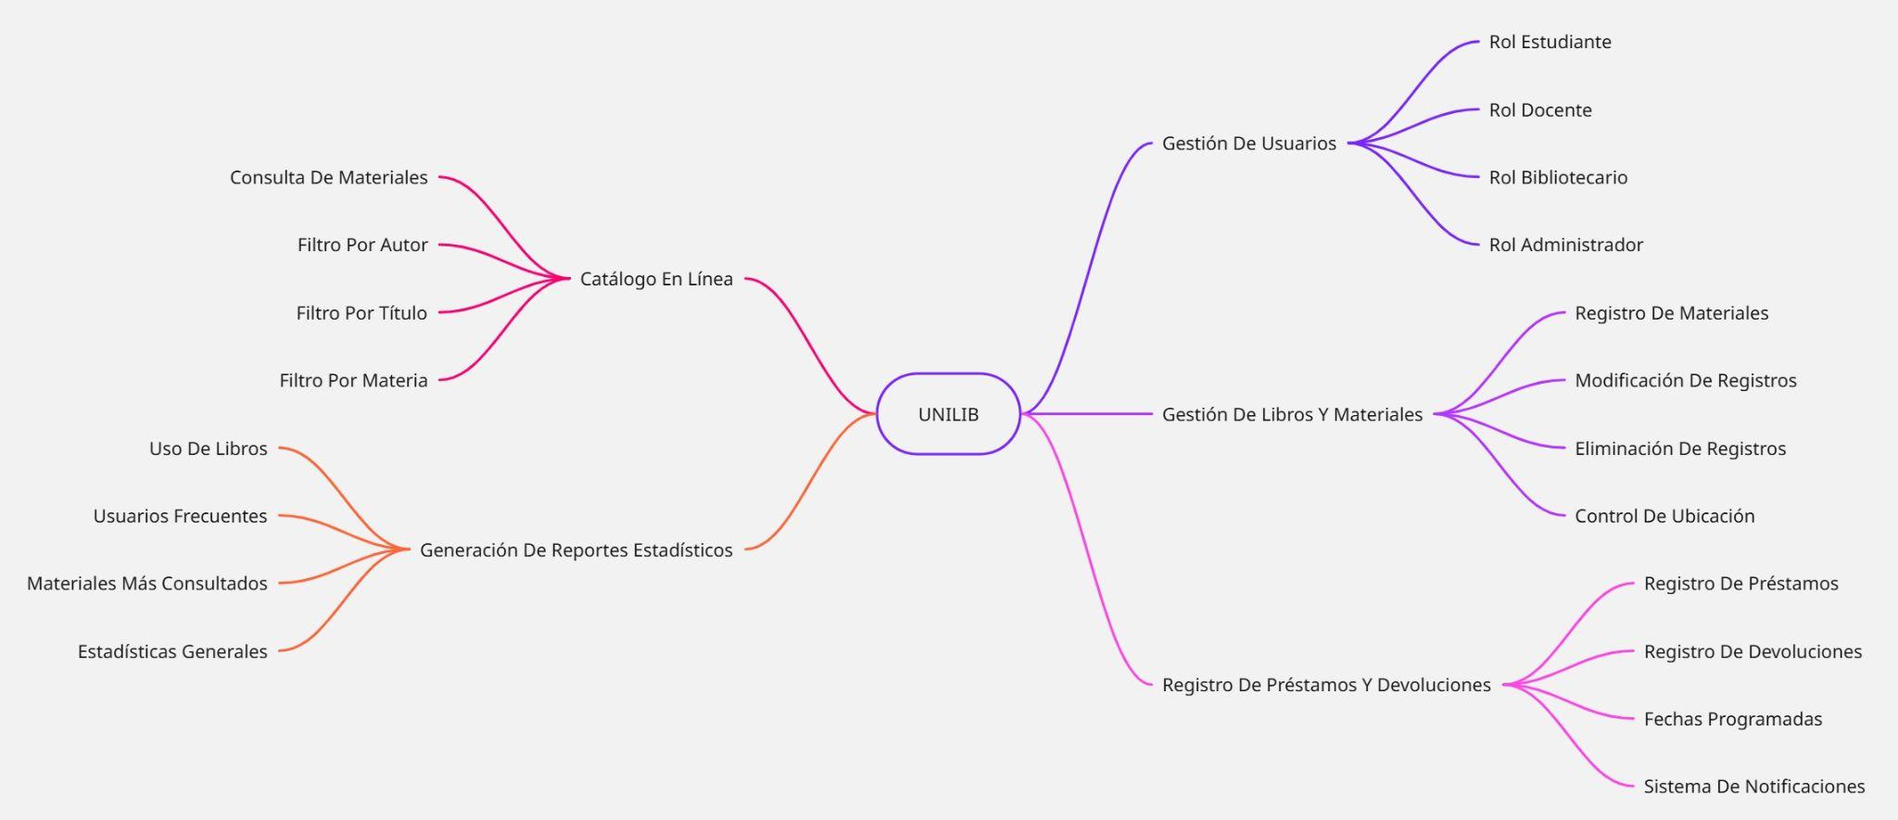
Diagrama de contexto
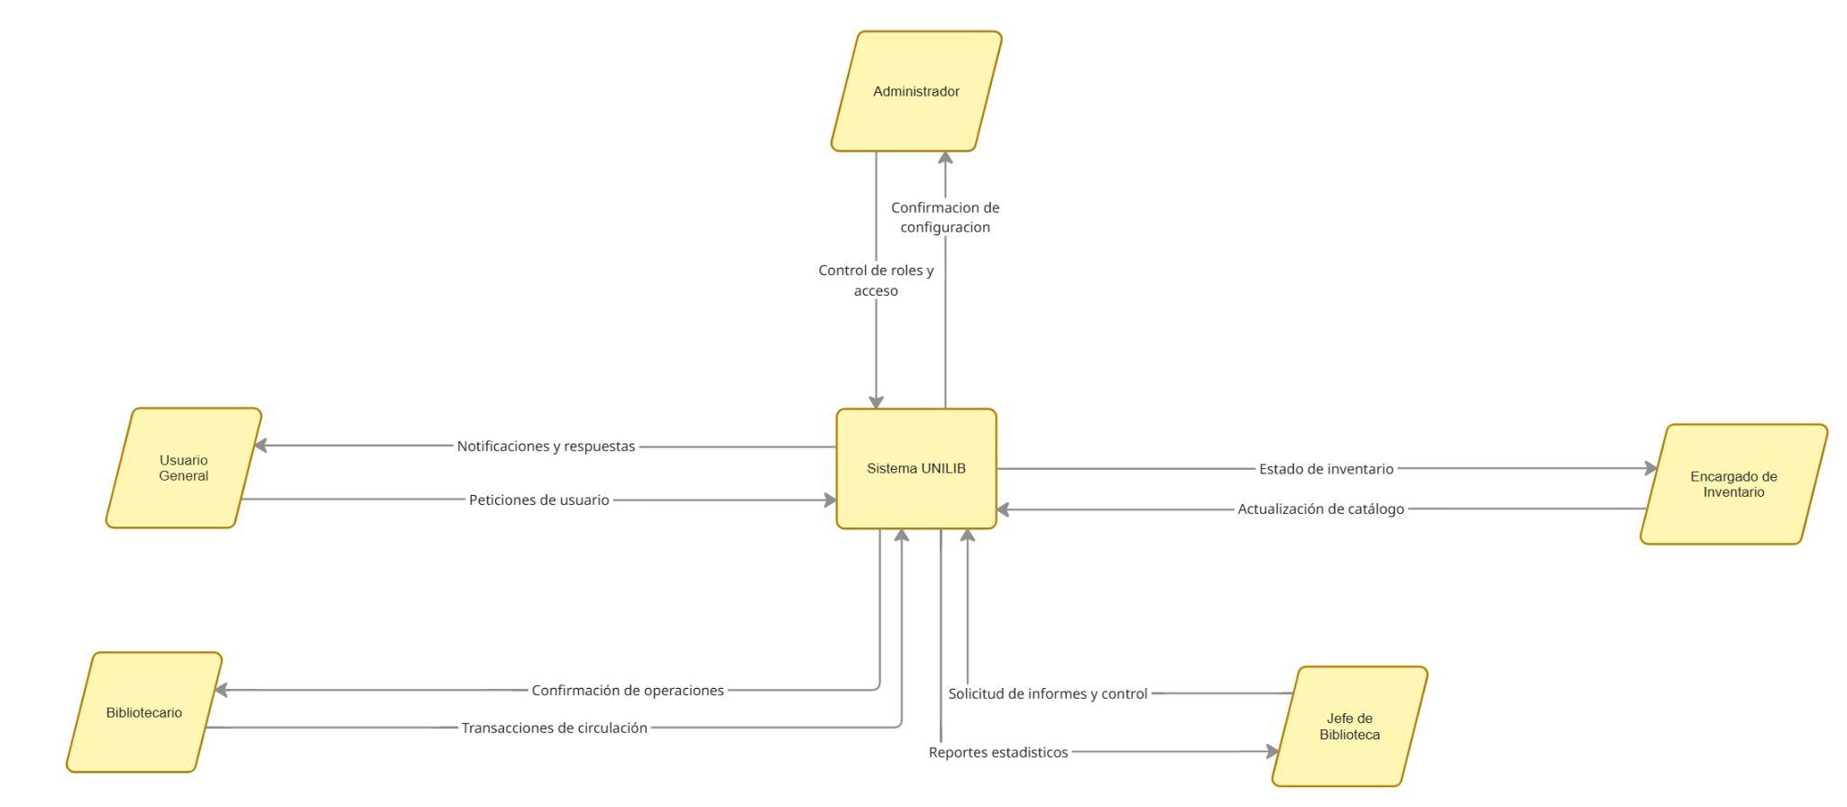

Características de los Usuarios

Esta sección resume los perfiles y responsabilidades de los usuarios que interactúan con UNILIB. Mediante la siguiente tabla, se describen las características de cada rol y su impacto en la gestión del sistema.

Usuarios | Perfil | Descripción
Estudiante | Usuario | Persona que utiliza el catálogo en línea, solicita préstamos y recibe notificaciones sobre la fecha de devolución.
Docente/Investigador | Usuario | Usuario con necesidades de consulta avanzada que requiere acceder al catálogo y gestionar préstamos de materiales especializados para su labor académica.
Bibliotecario | Administrador de gestión | Personal encargado de registrar préstamos y devoluciones, actualizar el catálogo de libros y gestionar la ubicación física de los materiales
Administrador | Administrador de sistema | Responsable de la gestión de usuarios (roles), configuración de seguridad del sistema y generación de reportes estadísticos para la toma de decisiones.
Jefe de biblioteca | Gestion y direccion | Usuario que se encarga de orientar la toma de decisiones que utiliza el sistema para generar reportes de uso, estadísticas de préstamos y gestión de presupuestos para nuevas adquisiciones
Encargado de inventario | Administrativo de control | Es quien supervisa las existencias físicas frente a los registros digitales, gestionando las bajas por pérdidas o deterioro y coordinando las auditorías de stock.

Restricciones

Esta sección detalla las limitaciones técnicas, legales y operativas que condicionan el desarrollo de UNILIB. Estas reglas aseguran el cumplimiento de normativas de protección de datos, la integridad de la información mediante auditorías obligatorias y el control estricto de los procesos bibliotecarios.
- Restricción de seguridad: El sistema debe asegurar que los datos personales de los estudiantes y docentes sean visibles únicamente para el personal autorizado. Esto garantiza que la universidad cumple con las normas éticas y legales de la protección de datos de sus usuarios.
- Funciones de control: El software no funcionará bajo criterios libres sino que trabajará bajo reglas fijas que el equipo no puede ignorar. Esta restricción busca eliminar el error humano y asegurar que las normas de la biblioteca se cumplan sin excepciones.
- Funciones de auditoría: Es obligatorio que el sistema guarde un historial de cada movimiento importante que se realice. El diseño del software no permitirá borrar estos registros de actividad, asegurando que siempre se puedan revisar que paso en caso de pérdida de libros o errores administrativos.

Suposiciones y Dependencias

Esta subsección detalla los factores externos que, de cambiar impactan directamente en la viabilidad de las restricciones establecidas.
- Integridad de datos: Se asume que la información actual de los libros y de los usuarios es verídica y está disponible para la carga inicial. La efectividad de la restricción de seguridad y el control de inventario depende de que los datos migrados no contengan errores de origen.
- Estabilidad del reglamento institucional: Se asume que las políticas de la biblioteca se mantendrán estables durante el ciclo de vida del proyecto . Esta suposición es fundamental para la restricción de control, ya que cualquier cambio en el reglamento obligatoria a una modificación en el código y conlleva a una nueva fase de despliegue
- Disponibilidad de infraestructura: El sistema presume una conectividad de red estable y un almacenamiento seguro para los registros de auditoría. La restricción de auditoría depende totalmente de la disponibilidad de estos recursos, ya si el servidor o la red fallan, no se garantiza la captura del registro lo cual invalidará la capacidad de auditoría del software.

Requisitos Futuros

Esta subsección esboza las mejoras y capacidades que podrán analizarse e implementarse en versiones posteriores al sistema.
- Integración de repositorio digital
- Gestión de multas automatizada
- Módulo de autopréstamo
- Recomendaciones inteligentes
- Reserva de espacios de estudio
- Interoperabilidad con otras bibliotecas
- Chatbot de asistencia

Requisitos Específicos

Esta sección detalla los requerimientos detectados durante la etapa de levantamiento para el sistema, los cuales servirán de base para la planificación del cronograma y la asignación de roles del equipo.

Requisitos comunes de las interfaces

En esta sección se describen los aspectos visuales y de interacción que serán transversales a todo el sistema.

Interfaces de usuario

El diseño de la interfaz de usuario del sistema UNILIB se basa en ofrecer una experiencia limpia, intuitiva y rápida,asegurando que cualquier alumno, docente o bibliotecario pueda usar la plataforma desde el primer día sin necesidad de leer un manual.
- Diseño visual: El sistema contará con un diseño limpio, utilizando una paleta de colores institucionales para transmitir profesionalismo.
- Inicio de sesión: El sistema contará con una interfaz de inicio de registro de usuario accesible solo para el rol de administrador y un inicio de sesión donde el usuario tiene que dar su correo, contraseña e indicar el rol que tiene.
- Navegación de ventanas: Dependiendo del rol con el que se ingrese se debe mostrar información diferente, si ingresa con rol de alumno o docente debería ver sólo las opciones de catálogo y préstamo/devolución y si ingresa con el rol de bibliotecario tendría que mostrarse la opción de ingreso/modificación de libros y el ingreso a métricas para generación de reportes.
- Feedback: El sistema mostrará mensajes de confirmación tras cada operación exitosa (como un préstamo o ingreso de libro) y mensajes de error con instrucciones claras de solución.
- Adaptabilidad: La interfaz debe ajustarse automáticamente según el tamaño de la pantalla.

Requisitos funcionales
En esta sección se definirán las acciones fundamentales que debe realizar el software al realizar la función que se solicita.
Módulo 1: Gestión de usuarios
RF° | Nombre | Descripción
RF-1.1 | Registro de usuario | El sistema debe permitir el registro de usuario recibiendo como datos su rut, nombre y apellido, correo institucional y carrera.
RF-1.2 | Control de acceso | El sistema debe validar la identidad del usuario mediante login y restringir el acceso al rol que se le asigne.
RF-1.3 | Mantenimiento de perfiles | El sistema permitirá la edición de datos de contacto y la desactivación de cuentas inactivas.
Módulo 2: Gestión de libros y materiales
RF-2.1 | Catalogación de materiales | El sistema debe permitir el registro de libros y materiales mediante ISBN, autor y etiquetas de material.
RF-2.2 | Control de ubicación física del material | El sistema debe permitir asignar y modificar la ubicación de cada ejemplar en la biblioteca.
RF-2.3 | Gestión de bajas | El sistema permitirá registrar la salida de materiales por extravío, daños o donación.
Módulo 3:Gestión de préstamos y notificaciones
RF-3.1 | Registro de transacción | El sistema debe procesar el préstamo asociando el id del libro con el Id del usuario y calculando la fecha límite que tendrá el préstamo.
RF-3.2 | Control de disponibilidad | El sistema debe cambiar automáticamente el estado del libro a “perdido”.
RF-3.3 | Sistema de alertas | El sistema enviará notificaciones automáticas al usuario antes del vencimiento
Módulo 4: Consulta y reservas de catálogo
RF-4.1 | Búsqueda por parámetros | El sistema debe tener una barra de búsqueda con filtros por título, autor, año y categoría.
RF-4.2 | Visualización de ficha técnica | El sistema mostrará la información detallada, portada y el estado del recurso seleccionado.
RF-4.3 | Gestión de reserva | El sistema permitirá a los usuarios apartar libros que no estén disponibles, generando una cola de espera.
Módulo 5:Administración, reportes y sanciones
RF-5.1 | Control de multas | El sistema debe emitir un listado automático de usuarios con libros atrasados y las multas asociadas si corresponde.
RF-5.2 | Métricas de la plataforma | El sistema permitirá visualizar mediante gráficos el uso diario de la biblioteca y el flujo de materiales.
RF-5.3 | Reporte de tendencias | El sistema generará informes sobre los libros más solicitados en periodos específicos.

Requisitos no funcionales
En esta sección se define lo que él como tiene que ser el sistema
RNF° | Nombre | Descripciones
RNF-01 | Tiempo de Respuesta | El sistema debe cargar los resultados de una búsqueda de libros en menos de 2 segundos, incluso cuando haya hasta 50 usuarios conectados al mismo tiempo consultando el catálogo
RNF-02 | Disponibilidad del servicio | La plataforma debe estar funcionando y accesible para los estudiantes 99% , asegurando que se puedan hacer reservas de libros en cualquier horario.
RNF-03 | Seguridad de acceso | El sistema debe impedir que un estudiante o docente acceda a las funciones de administración. Solo los perfiles con clave de administrador podrán ver el panel de gestión.
RNF-04 | Capacidad de Almacenamiento | La base de datos debe ser capaz de soportar grandes cantidades de registro sin que el sistema se vuelva lento o presente errores de carga.
RNF-05 | Respaldo de Información | El sistema debe generar una copia de seguridad automática de todos los préstamos y datos de la biblioteca, para evitar la pérdida de información en caso de una falla técnica.

Requisitos de usabilidad
Los requisitos de usabilidad son los que facilitan el aprendizaje y la eficiencia del usuario al interactuar con el sistema UNILIB.
RU° | Nombre | Descripción
RU-01 | Facilidad de navegación | El sistema debe implementar un menú de navegación principal estructurado de forma consistente en todas las pantallas, permitiendo al usuario acceder a las funciones principales en el mismo orden relativo.
RU-02 | Retroalimentación de estado | El sistema debe emitir una confirmación visual y programática inmediatamente después de completar con éxito una reserva o devolución de material.
RU-03 | Prevención de errores | Los formularios de registro deben validar los campos obligatorios y de formato en tiempo real identificando los errores textualmente y ofreciendo sugerencia para su corrección antes del envío de datos.
RU-4 | Consistencia visual | Los botones de acción principal y de cancelación deben mantener una identificación visual consistente y garantizar una relación de contraste mínima de 3:1 en sus componentes visuales y bordes respecto al fondo
RU-5 | Facilidad de aprendizaje | El buscador del catálogo incluirá etiquetas y controles explícitos para garantizar que la consulta de disponibilidad de libros sea autoexplicativa y directa para usuarios nuevos.

Requisitos de accesibilidad

En este apartado se definen los requisitos de accesibilidad que nos aseguran que la interfaz sea adaptable y responda correctamente a las necesidades particulares de usuarios con diversas condiciones o limitaciones de accesibilidad.

RA° | Nombre | Descripción
RA-01 | Uso de símbolos y textos | El sistema no dependerá exclusivamente del color para transmitir información, indicar acciones o distinguir elementos visuales también se usarán iconos de advertencia o mensajes de texto.
RA-02 | Navegación fácil | Todos los elementos interactivos del sistema deberán ser completamente operables mediante el uso del teclado estándar.
RA-03 | Lectura de Imágenes | Todas las portadas de libros, imágenes y botones basados en iconos deberán incluir un atributo de texto alternativo descriptivo para ser interpretado por lectores de pantalla.
RA-04 | Contraste de Lectura Fácil | Los textos principales y de interfaz deben garantizar una relación de contraste mínima de 4.5:1 respecto al color del fondo.
RA-05 | Control de Tiempos | En caso de existir ventanas temporales, alertas o sesiones con tiempo de expiración el sistema notificará al usuario de forma previa y ofrecerá una opción clara para extender o pausar el tiempo límite.

Otros Requisitos no funcionales
En esta sección se se detallan las condiciones técnicas complementarias
RNF° | Nombre del requisito | Descripción
RNF-1 | Capacidad de usuarios concurrentes | El sistema debe ser capaz de funcionar con normalidad cuando haya hasta 200 personas conectadas al mismo tiempo, asegurando que la plataforma no se ponga lenta ni se caiga.
RNF-2 | Funcionamiento multiplataforma | La plataforma web de la biblioteca debe verse y funcionar correctamente en las versiones actuales de los navegadores más usados como Chrome, Firefox, etc.
RNF-3 | Escalabilidad de la plataforma | El sistema debe estar preparado para que la cantidad de libros registrados y de alumnos inscritos aumente año a año.
RNF-4 | Mantenibilidad del software | El código de la aplicación debe estar organizado de forma ordenada y contar con notas explicativas, esto nos asegura que cualquier programador pueda entender el sistema.
RNF-5 | Autonomía del almacenamiento | La aplicación debe estar diseñada para guardar su información en sistemas de base de datos locales estándar permitiendo que todo funcione de manera independiente sin depender de conexiones o servicios externos.

Otros Requisitos

En esta subsección se detallan las normativas externas y las condiciones físicas necesarias para que el sistema funcione de manera legal y correcta
- Legales: El sistema debe cumplir con la ley de protección de datos personales, toda la información de los estudiantes y profesores debe manejarse de forma confidencial y segura dentro de la biblioteca.
- Hardware: El servidor o computador donde se instale el sistema debe tener al menos 100 GB de espacio libre en el disco duro, esto nos asegurará que quepan en la base de datos, el programa y los libros digitales que se vayan sumando.

Propuesta de Planificación

El proyecto UNILIB se abordará mediante la metodología RUP, seleccionada por su enfoque en la metodología de riesgos y su estructura basada en hitos arquitectónicos. La planificación contempla un ciclo de vida iterativo e incremental, donde cada fase busca refinar requisitos y robustecer el sistema antes de la entrega final.

Descripción general acerca de la Planificación

La ejecución del proyecto está diseñada para completarse en un plazo estimado de 12 semanas, con un equipo de trabajo compuesto por 6 personas con roles especializados para cubrir las distintas disciplinas de la metodología. Para garantizar el éxito de la implementación, el trabajo se regirá bajo condiciones de colaboración estrecha y la aplicación de buenas prácticas de ingeniería de software.

Entre estas prácticas, se le dará prioridad a la gestión de la configuración para controlar las versiones del código, el modelado visual que se hará mediante UML para mantener la consistencia del diseño y la verificación de continua a través de pruebas en cada iteración. Asimismo, se adoptará una política de documentación oportuna para asegurar que cada incremento del software esté debidamente registrado y respaldado. Para asegurar el correcto avance de las etapas, será fundamental establecer un canal de comunicación constante con institución, esto permitirá validar tempranamente los requisitos y le otorgará al equipo la agilidad necesaria para responder ante eventuales cambios, resguardando la consistencia de la arquitectura del sistema.

Definición del Equipo de Trabajo

Para la ejecución del proyecto de gestión bibliotecaria de la UNILIB, se ha conformado un equipo de trabajo de desarrollo basado en roles y las funciones que tiene que cumplir cada uno. El equipo adoptará un enfoque colaborativo para cumplir con los estándares de ingeniería de software requeridos por la institución, distribuyendo las responsabilidades de la siguiente manera:

Rol | Funciones Principales
Jefe de proyecto | Es el responsable de asegurar que el proyecto cumpla con el alcance y tiempo definidos por el equipo y actúa como enlace entre los directivos de la universidad.
Analista de sistemas | Responsable de la planificación estratégica del proyecto para UNILIB, el levantamiento de requisitos y la validación de que el sistema cumpla con el alcance definido.
Desarrollador de software | Encargado de diseñar la estructura técnica del sistema, la base de datos de libros y la implementación del prototipo funcional para la red de bibliotecas.
Encargado de QA | Responsable de verificar que el software de UNILIB sea seguro y amigable, además de asegurar que toda la documentación cumpla con los estándares IEEE 830.
Diseñador UX/UI | Encargado de crear los prototipos funcionales y el diseño del sistema, asegurando que el sistema sea intuitivo y cumpla con los estándares de usabilidad.

Definición de Actividades principales del Proyecto

La planificación del proyecto UNILIB se basa en los estándares de gestión del PMI y las fases del ciclo de vida de la Ingeniería de Software. Se han definido las siguientes fases y actividades principales para asegurar el éxito de la entrega:

Fase de Inicio
Enfoque: Establecer el alcance y la viabilidad del proyecto.
- Identificación de actores y requerimientos del negocio.
- Definición de alcance y visión inicial.
- Análisis de riesgos y viabilidad técnica.
- Definición de la arquitectura base preliminar.

Fase de Elaboración
Enfoque: Mitigar riesgos y establecer la línea base de la arquitectura.
- Diseño lógico de la base de datos (modelado de tablas y relaciones).
- Configuración de la infraestructura.
- Modelado de casos de uso y diagramas de secuencia.
- Diseño de interfaces de usuario (UI/UX) y prototipado.
- Cierre de la línea base arquitectónica.

Fase de Construcción
Enfoque: Desarrollo incremental del producto funcional.
- Iteración 1: Desarrollo de gestión de usuarios, roles y seguridad (autenticación).
- Iteración 2: Implementación del catálogo digital y búsqueda avanzada.
- Iteración 3: Motor de préstamos, devoluciones y sistema de notificaciones.
- Pruebas unitarias e integración de módulos.

Fase de Transición
Enfoque: Despliegue del sistema al entorno real y capacitación.
- Pruebas de aceptación con usuarios finales (UAT).
- Despliegue a producción.
- Documentación técnica y manuales de usuario.
- Capacitación del personal bibliotecario y administrativo.

Carta Gantt
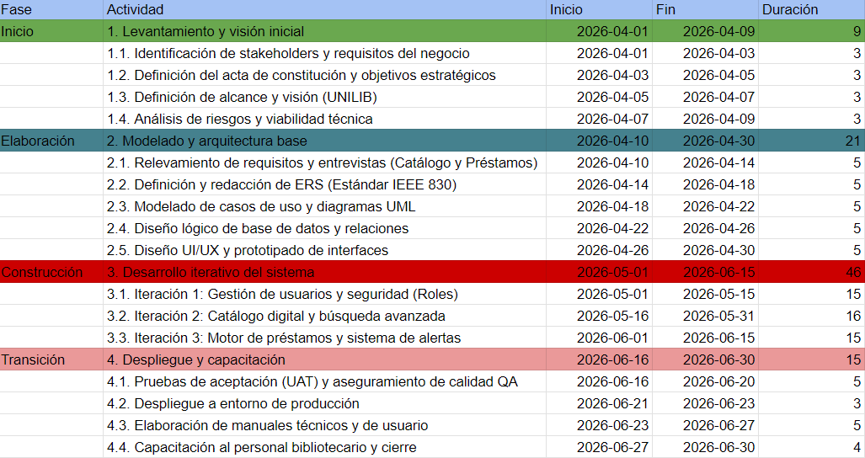
La carta Gantt presentada optimiza los 91 días lineales de la EDT mediante una economía de calendario basada en el solapamiento estratégico de tareas. La lógica aplicada se centra en ejecutar actividades de diseño y documentación de forma paralela; por ejemplo, mientras se finaliza la redacción de la ERS, se inicia el modelado UML y el diseño de la base de datos, evitando que el proyecto se detenga por tareas administrativas. Además, las interacciones de la fase de construcción se programaron de forma continua para asegurar un flujo constante de desarrollo, lo que reduce los tiempos muertos y permite que el equipo de pruebas QA comience su validación inmediatamente después de cada entrega funcional. Esta ejecución en paralelo es fundamental para cumplir con la fecha de cierre del 30 de junio sin comprometer la calidad de los entregables de UNILIB.

Diseño y Representación Arquitectura 4+1

La arquitectura del sistema UNILIB está representada siguiendo el enfoque del modelo 4+1 de Kruchten y las recomendaciones del proceso unificado (RUP). Las vistas incluidas en esta versión del documento son:

- Vista de Casos de Uso (Escenarios): Describe los flujos funcionales más significativos del sistema desde la perspectiva del usuario. Se enfoca en los procesos clave de UNILIB, tales como la reserva de material en el catálogo web y la gestión de préstamos en el mesón, representando las interacciones directas entre los distintos actores (usuarios y personal de la biblioteca) y los requisitos del sistema.

- Vista Lógica: Describe la estructura interna y estática del software mediante un estilo multicapa. Indica los módulos lógicos principales (Presentación, Negocio y Datos), sus responsabilidades y dependencias , utilizando diagramas de clases para representar la organización del código.

- Vista de Procesos: Describe el comportamiento dinámico del sistema en tiempo de ejecución, enfocándose en la secuencia lógica, la sincronización de las tareas y el flujo de control para asegurar que los módulos de UNILIB se ejecuten de manera coordinada.

- Vista de Desarrollo: Define la distribución de los componentes y artefactos lógicos de software dentro del entorno de ejecución del sistema, estableciendo cómo interactúan y se comunican entre sí.

- Vista Física: Especifica la distribución conceptual del software dentro del entorno tecnológico base, representando la separación de entornos lógicos que dan soporte a la aplicación.

Vista (Escenarios) de Casos de Uso

Esta sección describe en detalle el conjunto de escenarios funcionales que obtuvieron la mayor prioridad en el análisis. Para esto se presenta y describe el diagrama de casos de uso y los casos de uso prioritarios, así como los escenarios en que uno o más atributos de calidad se ven involucrados de manera significativa.

Modelo de Casos de Uso
El modelo de casos de uso puede ser encontrado en el documento “Casos de Uso”.

Diagrama de Casos de Uso general
- Diagrama de Caso de Uso General.
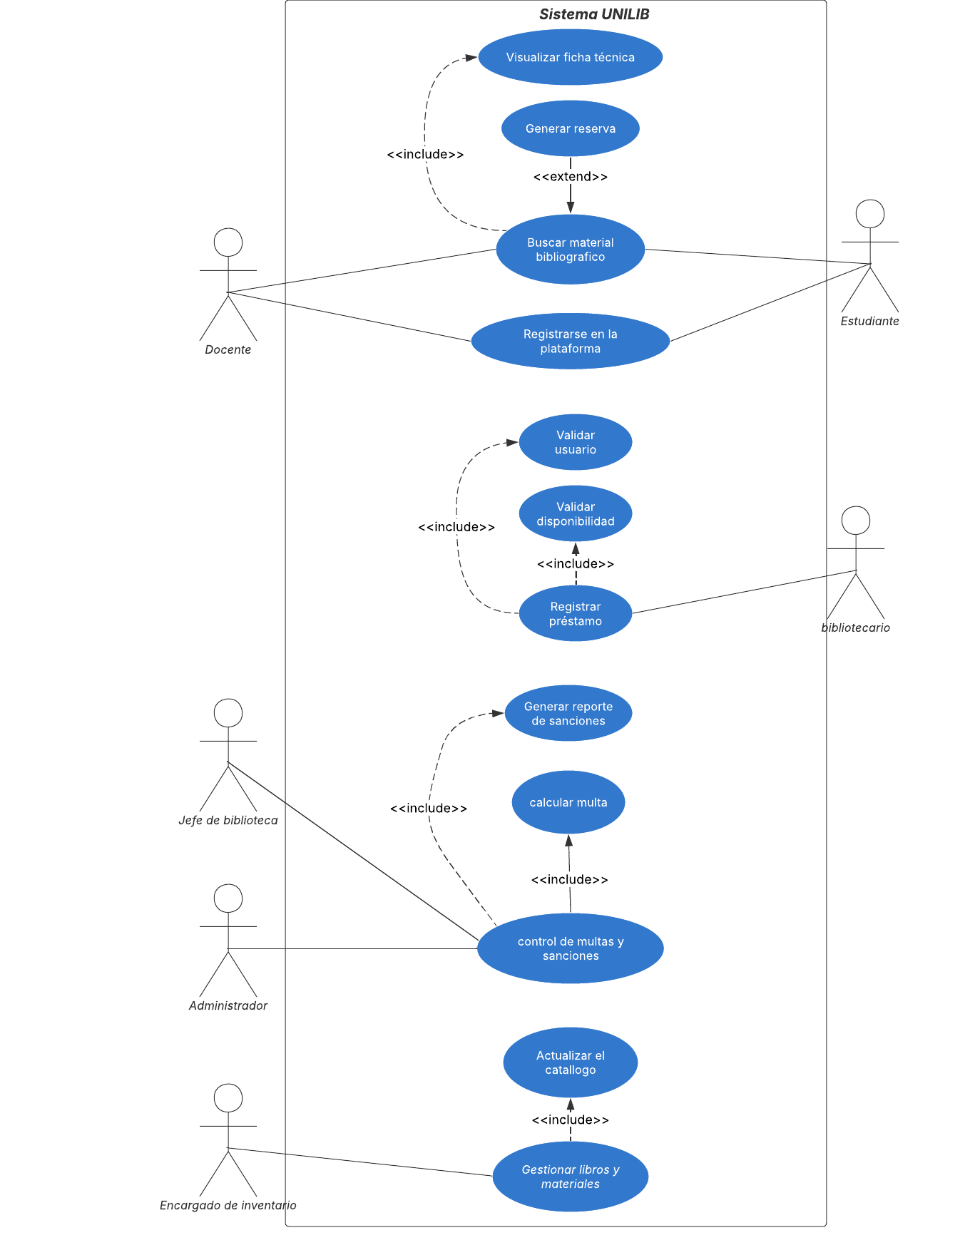

Diagrama de Casos de Uso específicos

- Diagrama de Caso de Uso específico: Registrar Usuario
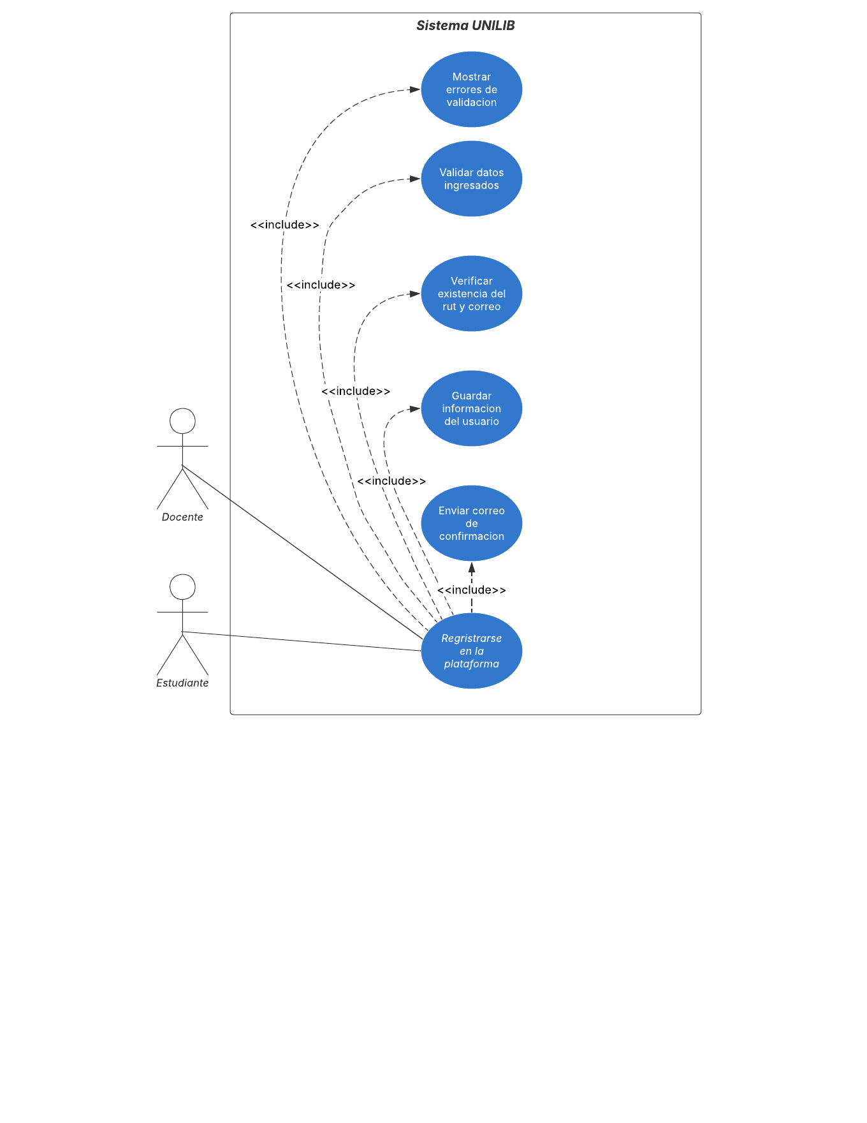
- Diagrama de Caso de Uso específico: Gestión de libros y materiales
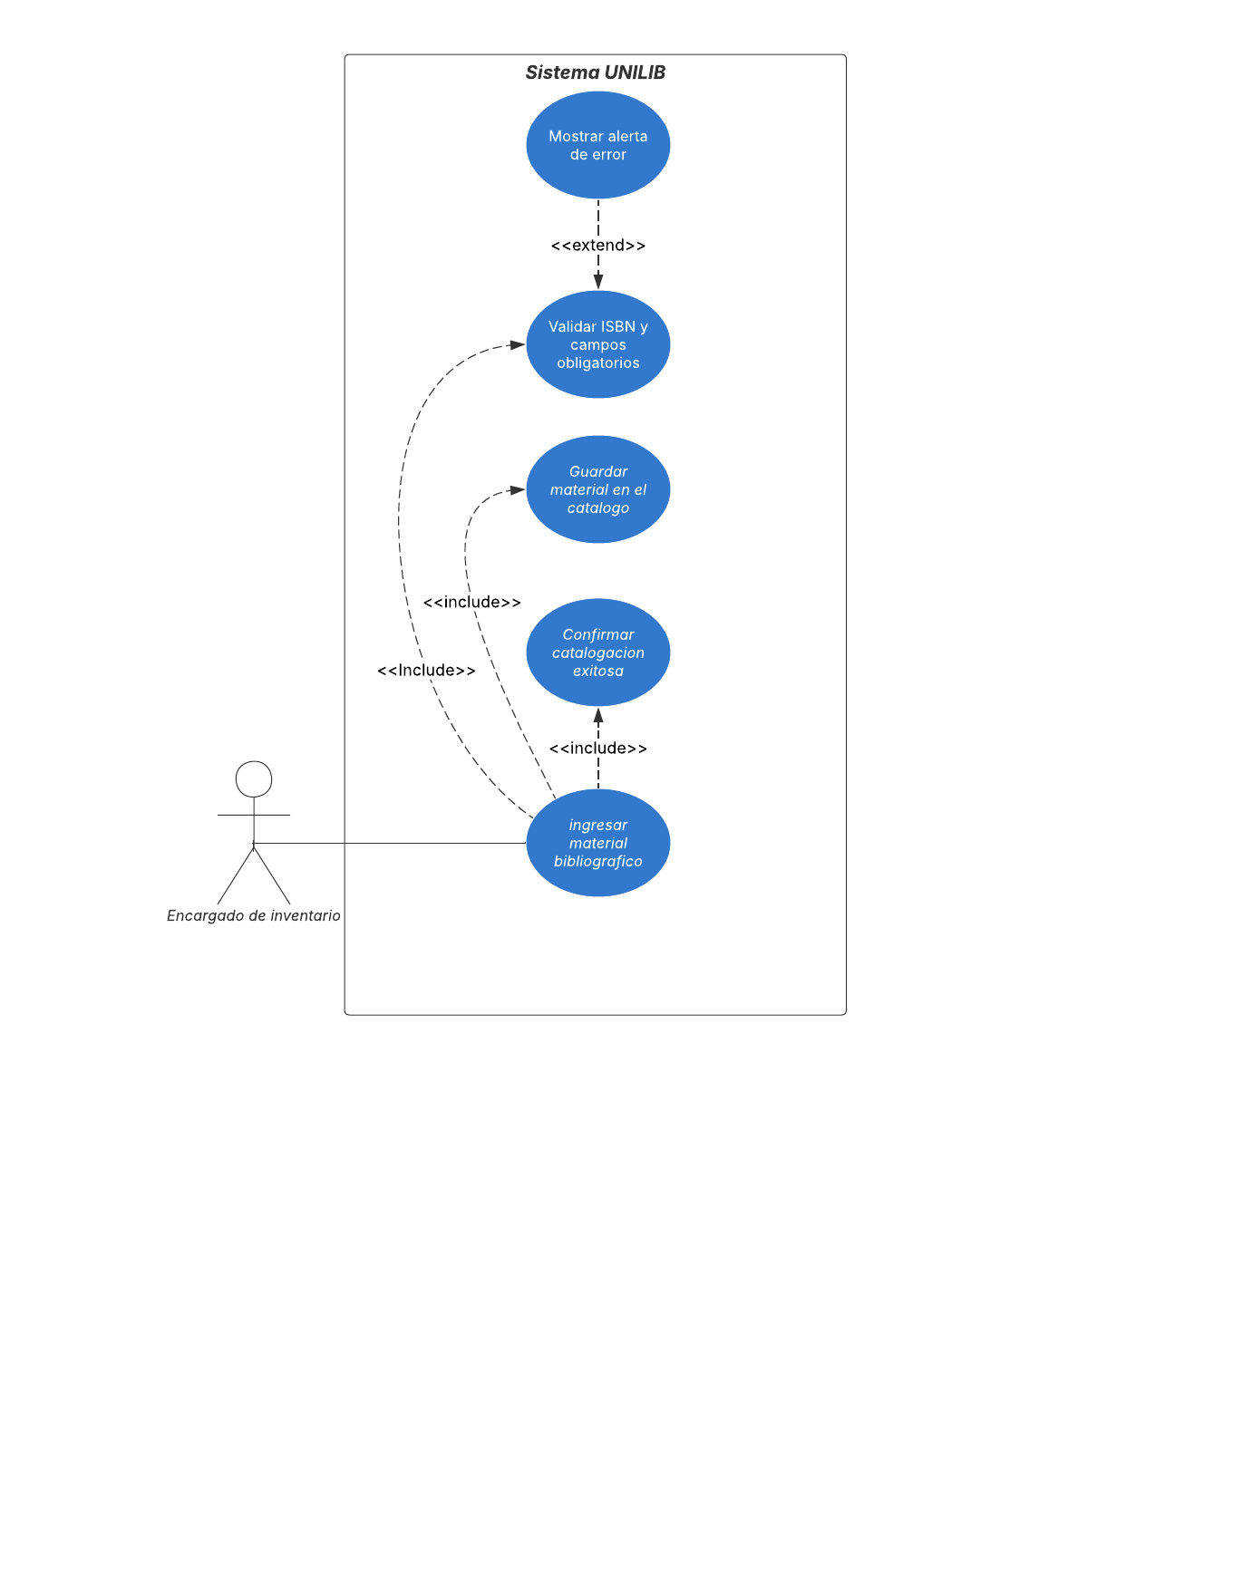
- Diagrama de Caso de Uso específico: Gestión de transacción
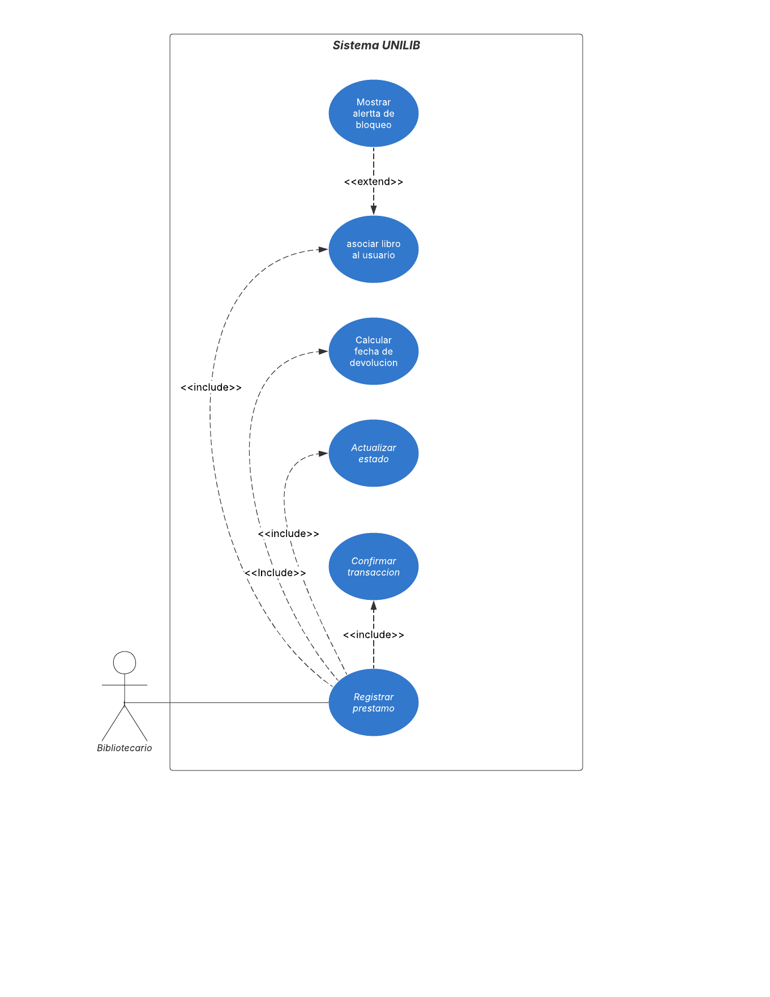
- Diagrama de Caso de Uso específico: Búsqueda por parámetros
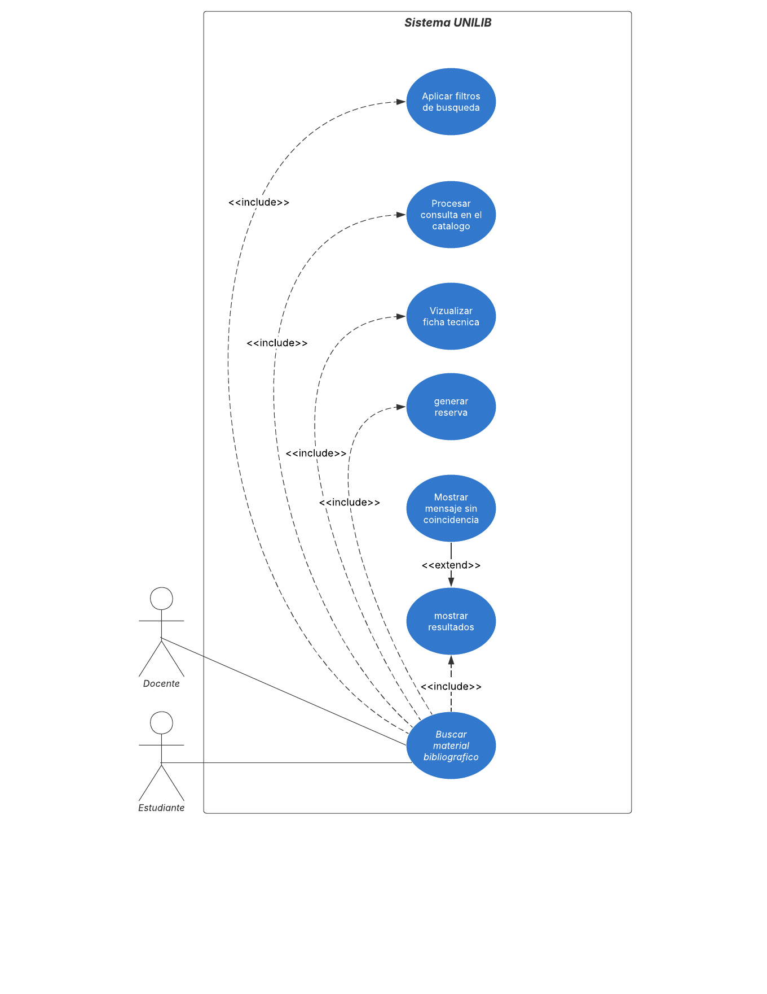
- Diagrama de Caso de Uso específico: Control de multa
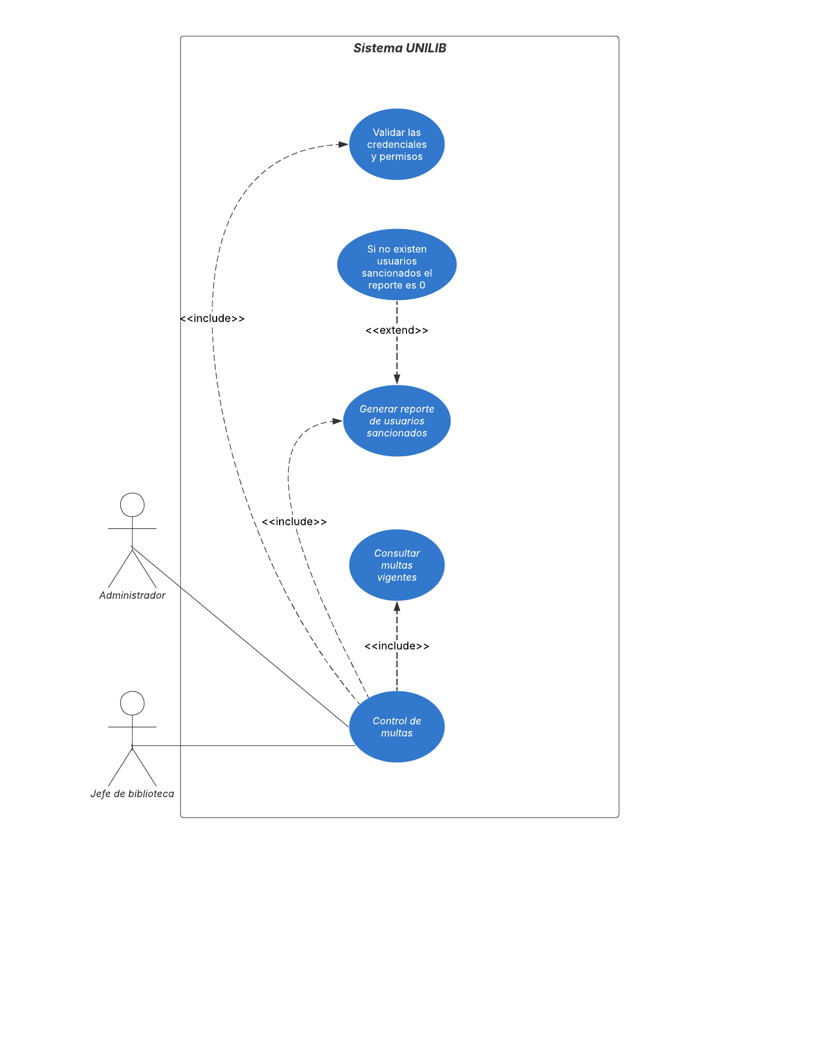

Identificación de Casos de Uso Significativos para la Arquitectura
Los casos de uso considerados los más relevantes para el desarrollo de la arquitectura fueron determinados. Los criterios usados para dicha determinación fueron:
- Su implementación implica varios nodos de la vista de despliegue.
- Su implementación es de alto riesgo técnico.
- Incluye múltiples conceptos y relaciones del dominio del sistema.
- Incluye posibles escenarios críticos de atributos de calidad.
A continuación, se presenta la tabla resumen de los casos de uso relevantes seleccionados para el sistema UNILIB. Las especificaciones detalladas de cada uno se encuentran incorporadas en la sección de Anexos 7.1.1 de este documento.

Código | Nombre | Actores | Prioridad
CU-001 | Registro de Usuario | Estudiante y docente | Baja
CU-002 | Gestión de libros y materiales | Encargado de inventario | Alta
CU-003 | Gestión de transacción | Bibliotecario | Muy Alta
CU-004 | Búsqueda por parámetros | Estudiante y Docente | Media
CU-005 | Control de multa | Administrador y Bibliotecario | Alta

Vista Lógica

A continuación, se presenta una vista lógica de la aplicación expresado en el diagrama de clase, uno de ellos que muestra la parte estructural o estática de la aplicación (módulos).

Parte Estructural
En el siguiente diagrama de Módulos se observa que el principal módulo

Diagrama de Clase: 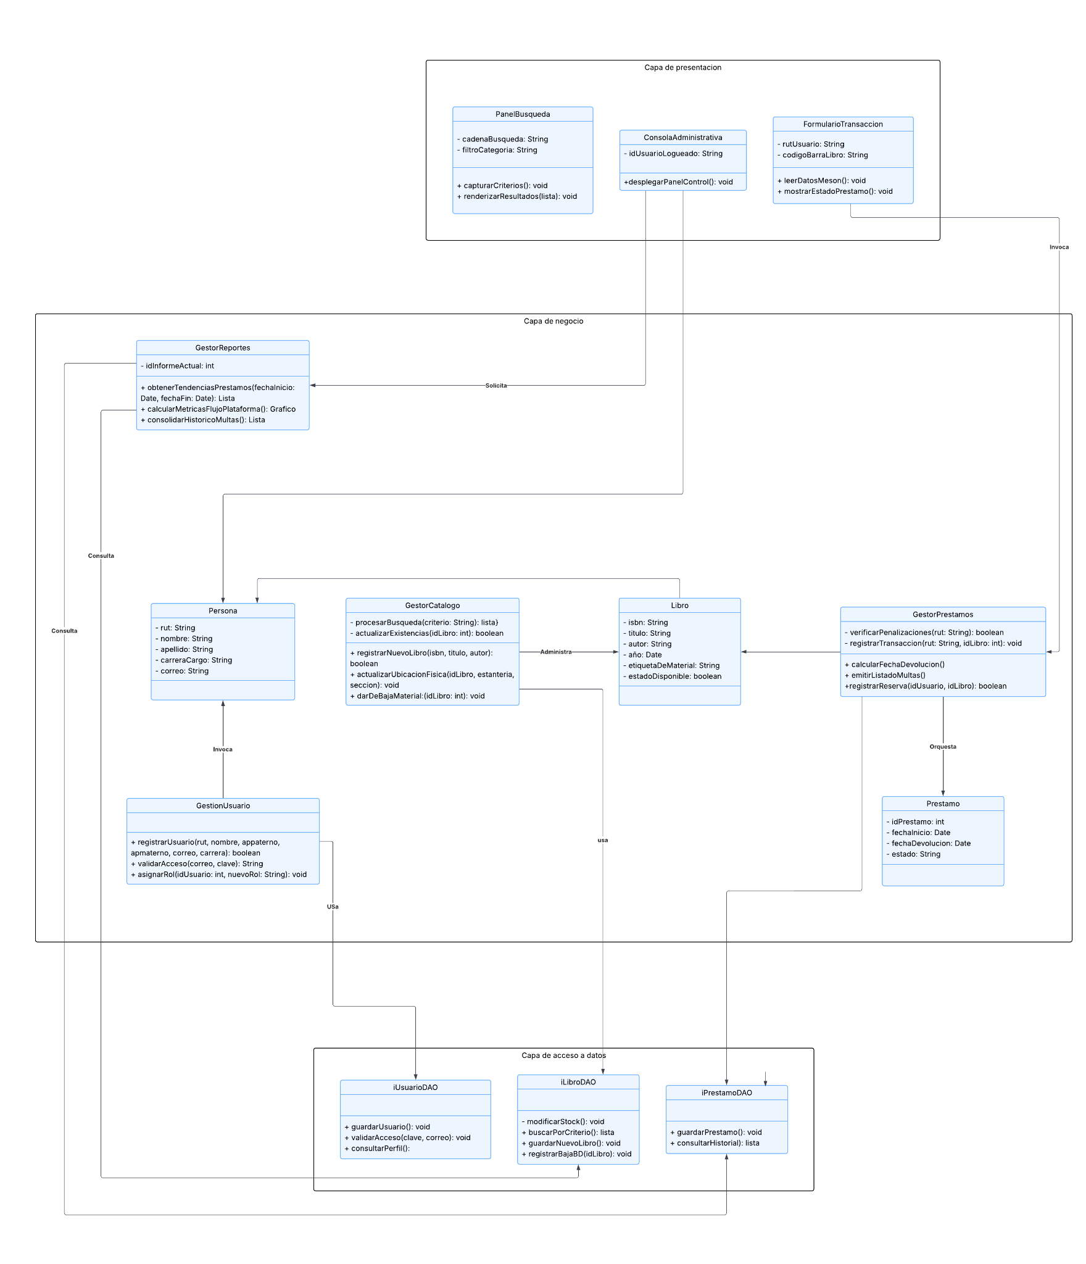

Vista de Procesos

A continuación, el Diagrama de Actividades ilustra el flujo de control del proceso de búsqueda en el catálogo. El modelo demuestra cómo el sistema procesa peticiones simultáneas mediante hilos de ejecución asíncronos independientes, optimizando los tiempos de respuesta del servidor y evitando cuellos de botella bajo cargas masivas de usuarios.

Diagrama de Actividades:

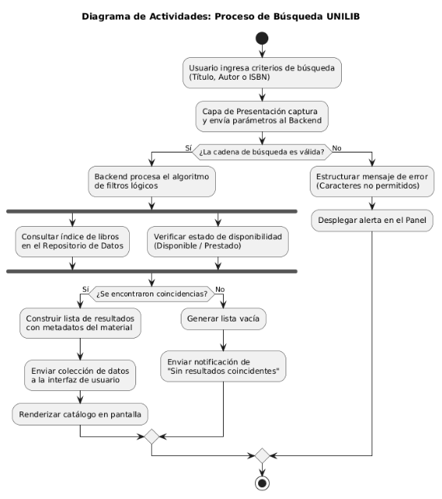

Vista de Desarrollo (Componentes)

A continuación, el Diagrama de Componentes expone la topología de software de UNILIB. En él se observa cómo la capa de presentación se comunica mediante peticiones dirigidas al backend, el cual centraliza la lógica del dominio y gestiona de forma aislada la persistencia de datos, garantizando un diseño desacoplado y seguro.

Diagrama de Componentes:

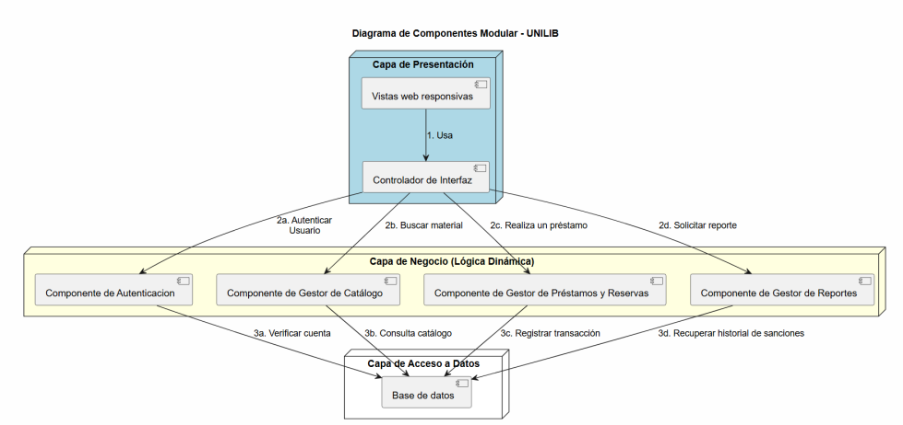

Vista de Despliegue (Física)

A continuación, el Diagrama de Despliegue Físico detalla la asignación de componentes en entornos dedicados para UNILIB. El modelo representa de forma simplificada la segmentación lógica entre el entorno web (que recibe las peticiones de interfaz), el entorno de aplicación (donde se ejecuta la lógica del backend) y el entorno de base de datos relacional donde reside el repositorio de información.

Diagrama de Despliegue:

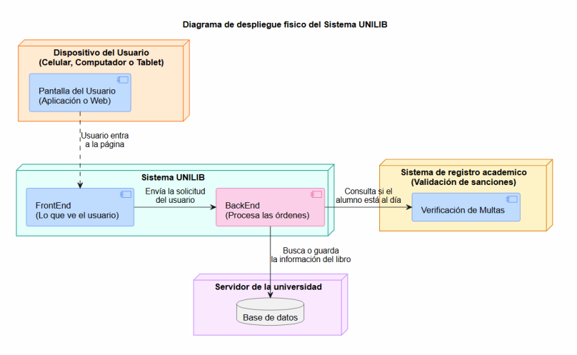

Metas y Restricciones de la Arquitectura

A continuación se revisan las metas y restricciones de la arquitectura.

Metas de la arquitectura

Las metas de la arquitectura definen los atributos de calidad de software prioritarios que guían el diseño de UNILIB, enfocándose exclusivamente en la estructura del código y los componentes:

Por ejemplo
- Modularidad y Desacoplamiento: Organizar el sistema en 3 capas independientes (Presentación, Negocio y Datos). Esto asegura que cambiar algo en las pantallas no altere ni rompa las reglas de préstamos ni la base de datos.

- Facilidad de Mantenimiento: Escribir el código de forma limpia y ordenada. Así, cualquier programador que llegue a futuro podrá entender y actualizar las funciones de reservas y multas rápidamente sin tener que rehacer el sistema desde cero.

- Alta Cohesión y Baja Dependencia: Hacer que cada componente (como el Gestor de Préstamos) se encargue de una sola tarea específica, evitando que los componentes se mezclen o dependan exageradamente entre sí.

Restricciones de la Arquitectura
Las restricciones representan las limitaciones técnicas, normativas y de entorno que el equipo de diseño debe respetar de forma obligatoria:

- Restricción de Modelado (UML): Todo el diseño del sistema debe dibujarse usando estrictamente el estándar oficial de UML, quedando prohibido cualquier otro tipo de dibujo o diagrama informal.

- Restricción de Persistencia (Base de Datos): Toda la información de libros, usuarios y préstamos debe guardarse obligatoriamente en una Base de Datos Relacional (tablas ordenadas).

- Restricción de Alcance (Etapa de Diseño): Como el proyecto está en etapa de diseño conceptual, la arquitectura sólo define las pantallas lógicas, algoritmos y flujos de datos. Se excluye por completo el montaje de servidores reales, cables, redes o infraestructura física de producción.

Otros antecedentes y consideraciones
Esta sección recopila los factores de contexto y supuestos técnicos que condicionan el diseño de UNILIB y que deben ser tomados en cuenta para un futuro desarrollo:

- Migración de Datos: Se considera que los listados actuales de libros y autores que posee la biblioteca se encuentran limpios y ordenados, lo que facilitará su futuro traspaso directo a las nuevas tablas de la base de datos.

- Diseño Adaptable : La interfaz de la pantalla de búsqueda del catálogo se estructurará bajo estándares web estándar. Esto permitirá que la página web se adapte automáticamente para verse bien tanto en los computadores de la biblioteca como en los celulares de los estudiantes.

- Uso Simplificado: Como el personal de la biblioteca posee diferentes niveles de manejo computacional, las pantallas de administración del mesón se diseñarán con pocos clics y navegación intuitiva para facilitar su aprendizaje.

Calidad

En esta sección nos enfocamos en asegurar que el sistema UNILIB cumpla con estándares de calidad, poniendo atención sobretodo en la experiencia del usuario, para lograrlo no nos limitamos simplemente a que el sistema funcione sino que buscamos que la plataforma sea cómoda, intuitiva y accesible para cualquier estudiante o docente sin importar sus capacidades.

Propuesta de chequeo de calidad

Para diseñar y validar la interfaz del sistema UNILIB, decidimos trabajar con el estándar WCAG 2.1, lo elegimos por que este marco a diferencia de otras guías que se prestan a interpretaciones más subjetivas las de WCAG nos entregan reglas técnicas más claras y con objetivos medibles. De esta forma podemos asegurar que el catálogo y las reservas sean accesibles para toda la universidad de manera real.
para llevarlo a cabo, utilizaremos el siguiente checklist de control durante las etapas de desarrollo y pruebas, con esta tabla evaluaremos los componentes clave de la interfaz según los principios de la norma:

ID control | Elemento a verificar | Procedimiento de prueba | Estado (Si/No)
CL-01 | Uso de alternativas al color como alertas, errores o estados no dependen solo del color para entenderse. | Verificar que los mensajes de advertencia incluyan iconos (como signos de exclamación) o textos explícitos de apoyo.
CL-02 | Los títulos y párrafos principales deben ser legibles y resaltar claramente sobre el fondo. | Comprobar la paleta de colores usando gotero en herramientas de diseño o extensiones web de contraste básico.
CL-03 | Los botones principales de acción y los de cancelación mantienen el mismo diseño y contraste. | Validar que los botones clave compartan tamaño, tipografía y que sus bordes o formas se distingan del fondo.
CL-04 | El catálogo, el buscador y los formularios deben ser operables usando solo el teclado (Tab, flechas y Enter). | Navegar por la plataforma realizando flujos comunes tras desconectar el mouse.
CL-05 | Si existen elementos con tiempo límite como una reserva, el diseño muestra un aviso o botón para gestionarlo. | Verificar la existencia de una pantalla, ventana emergente o componente que advierta el cierre y permita pedir más tiempo.
CL-06 | La barra de navegación principal se ubica en el mismo lugar y mantiene el mismo orden de opciones. | Revisar las maquetas de las distintas pantallas para asegurar que el menú no cambie de posición ni de estructura.
CL-07 | El diseño contempla un espacio visual para indicar textualmente si falta un dato obligatorio. | Verificar que existan los diseños de las pantallas de error por ejemplo que un texto rojo diga que este campo es obligatorio al momento de dejarlo en blanco.
CL-08 | Cada vez que el usuario completa un proceso clave como prestar un libro, el sistema muestra un mensaje de éxito. | Comprobar que esté diseñada la ventana emergente, banner o pantalla de confirmación tras finalizar la tarea.

Anexos

Matriz Especificación de Requerimientos

RF-N° | Nombre del requerimiento | Tipo requerimiento | Ámbito | Actores  Relacionados | Descripción corta del requerimiento
RF-01 | Registro de usuarios | Funcional | Gestión de accesos | Administrador | Permite dar de alta a nuevos usuarios con datos personales y roles institucionales.
RF-02 | Control de acceso | Funcional | Seguridad | Todos los roles | Válida identidad mediante credenciales y restringe funciones según el perfil asignado
RF-03 | Mantenimiento de perfiles | Funcional | Gestion de usuarios | Administrador | Permite actualizar información de contacto o desactivar cuentas inactivas.
RF-04 | Catalogación de material | Funcional | Inventario | Encargado de inventario | Registro detallado de nuevos libros en la base de datos de la institución.
RF-05 | Control ubicación | Funcional | Inventario | Encargado de inventario | Define y modifica la posición física (estantería/sección) de cada ejemplar.
RF-06 | Registro de préstamos | Funcional | Inventario | Bibliotecario | Permite eliminar o marcar como “fuera de servicio” materiales dañados o perdidos.
RF-07 | Gestión de bajas | Funcional | Inventario | Encargado de inventario, Jefe de biblioteca | Permite eliminar o marcar como "fuera de servicio" materiales dañados o perdidos con aprobación.
RF-08 | Control de disponibilidad | Funcional | Circulación | Bibliotecario | Actualiza el estado del libro tras cada transacción.
RF-09 | Sistema de alertas | Funcional | Comunicaciones | Estudiante, docente, bibliotecario | Envío automático de notificaciones vía correo sobre vencimiento próximo.
RF-10 | Búsqueda por parámetros | funcional | Catálogo | Estudiante, docente | Filtrar el catálogo por título, autor, material o año para agilizar consulta.
RF-11 | Detalle de recurso | Funcional | Catálogo | Estudiante, docente | Muestra ficha técnica, imagen de portada y disponibilidad actual del material.
RF-12 | Gestión de reservas | Funcional | Catálogo | Estudiante, docente | Permite apartar libros prestados para ser el siguiente en la lista de espera.
RF-13 | Reporte de tendencias | Funcional | Estadísticas | Administrador, Jefe de biblioteca | Generación de informes de uso para análisis y optimización de recursos.
RF-14 | Control de multas | Funcional | Estadísticas | Bibliotecario, Jefe de biblioteca | Lista usuarios con retrasos en devoluciones, calcula montos por tardanza y gestiona excepciones.
RF-15 | Métricas de la plataforma | Funcional | Estadísticas | Administrador, Jefe de biblioteca | Visualización gráfica del flujo diario de la biblioteca para la toma de decisiones.
RNF-01 | Tiempo de respuesta | No funcional | Eficiencia/Rendimiento | Todos los roles | El sistema debe cargar los resultados de una búsqueda de libros en menos de 2 segundos, incluso cuando haya 50 usuarios consultando el catálogo.
RNF-02 | Disponibilidad del servicio | No funcional | Disponibilidad | Todos los roles | La plataforma debe estar funcionando y ser accesible para los estudiantes el 99% del tiempo, asegurando que se puedan reservar en cualquier horario.
RNF-03 | Seguridad de acceso | No funcional | Seguridad | Todos los roles | El sistema debe impedir que estudiante o docente accedan a las funciones de administración. Solo perfiles con clave de administrador podrán ver el panel de gestión.
RNF-04 | Capacidad de almacenamiento | No funcional | Registro/capacidad | Todos los roles | La base de datos debe ser capaz de soportar grandes cantidades de registro sin que el sistema se vuelva lento o presente errores de carga.
RFN-05 | Respaldo de información | No funcional | Seguridad/respaldo | Todos los roles | El sistema debe generar una copia automática de todos los préstamos y datos de la biblioteca, para evitar la pérdida de información en caso de una falla técnica.
RU-01 | Facilidad de navegación | Usabilidad | Experiencia de usuario | Todas los roles | Menú principal estructural de forma consistente en todas las pantallas para acceder a las funciones en el mismo orden relativo.
RU-02 | Retroalimentación de estado | Usabilidad | Experiencia de usuario | Todos los roles | Emisión de una confirmación visual y programática clara inmediatamente después de completar con éxito una reserva o devolución.
RU-03 | Previsión de errores | Usabilidad | Experiencia de usuario | Todos los roles | Validación de formularios en tiempo real, identificando los errores textualmente y ofreciendo sugerencias antes del envío.
RU-4 | Consistencia visual | Usabilidad | Experiencia de usuario | Todos los roles | Botones de acción y cancelación con diseño consistente y relación de 3:1 en sus componentes y bordes.
RU-5 | Facilidad de aprendizaje | Usabilidad | Experiencia de usuario | Todos los roles | El buscador del catálogo incluirá etiquetas y controladores explícitos para que la consulta sea autoexplicativa para usuarios nuevos.
RA-01 | Uso de símbolos y textos | Accesibilidad | Inclusión | Todos los roles | El sistema no dependerá solo del color para transmitir información, también usará iconos de advertencia o mensajes de texto claro
RA-02 | Navegación fácil | Accesibilidad | Inclusión | Todos los roles | Todos los elementos interactivos y menús de la plataforma deberán ser operables completamente mediante un teclado estándar.
RA-03 | Lectura de imágenes | Accesibilidad | Inclusión | Todos los roles | Portadas de libros e iconos con atributos de texto alternativo descriptivo para que los interpreten lectores de pantalla.
RA-04 | Contraste de lectura fácil | Accesibilidad | Inclusión | Todos los roles | Los textos principales y de interfaz mantendrá una relación de contraste mínima de 4:5:1 respecto al color de su fondo.
RA-05 | Control de tiempos | Accesibilidad | Inclusión | Todos los roles | Notificación previa ante el vencimiento de alertas o sesiones temporales, ofreciendo una opción clara para pausar o extender el tiempo.

Especificación Casos de Uso

RF- 01 | Registro de usuario
Versión | 1.0
Actores | Estudiante y docente
Objetivos asociados | OBJ–01 - permitir el ingreso y registro formal de nuevos usuarios en la plataforma institucional de la biblioteca.
Requerimientos asociados | RF-1.2 (control de acceso) y RF-1.3 (Mantenimiento de perfiles).
Descripción | El caso de uso describe el proceso por el cual un usuario tiene que pasar para registrarse en el sistema ingresando sus datos y la institución para poder acceder a la plataforma UNILIB
Pre-condición | El Usuario debe contar con un correo institucional activo y no estar registrado en el sistema previamente.
Secuencia  Normal | Paso | Acción
 | 1 | El usuario solicita registrarse en la plataforma de la biblioteca
 | 2 | El sistema despliega el formulario de registro solicitados RUT, nombre, apellido, correo institucional y carrera.
 | 3 | El usuario ingresa los datos requeridos y confirma el envio del formulario.
 | 4 | El sistema validará que los campos obligatorios del sistema estén completos y que el formato del rut y correo sean correctos.
 | 5 | El sistema verifica que tanto el rut como el correo no existan previamente en la base de datos.
 | 6 | El sistema guarda la información del usuario correctamente.
 | 7 | El sistema envía vía correo la confirmación al usuario de que su registro fue exitoso.
Post-condición | El usuario queda registrado en el sistema de forma activa en el sistema con un perfil base y habilitado para el control de acceso.
Excepciones | Paso | Acción
 | 4 | El sistema detectará si los datos enviados son erróneos, detendrá el proceso y resaltará los campos incorrectos mostrando una advertencia de a que se debió el error.
 | 5 | El sistema detectará que el rut o correo ya fueron registrados previamente, mostrando un mensaje de que la cuenta existe y se detendrá la operación.
 | 6 | La cantidad solicitada por el usuario es mayor que los fondos disponibles: El sistema notifica el error por pantalla y termina la operación.
Rendimiento | Paso | Cota de tiempo
 | 4-5 | 2 segundos
 | 6 | 3 segundos
Frecuencia esperada | 100 veces/día
Comentarios | Este requisito es la puerta de entrada indispensable para el uso de los módulos posteriores

RF- 2 | Gestión de libros y materiales
Versión | 1.0
Actores | Encargado de inventario
Objetivos asociados | OBJ–02 - Mantener el inventario de la biblioteca actualizado, estructurado y correctamente clasificado.
Requerimientos asociados | RF-2.2 (control de ubicación física) y RF-4.1 (Búsqueda por parámetros).
Descripción | Permite al personal de la biblioteca ingresar nuevos recursos bibliográficos al sistema mediante datos específicos.
Pre-condición | El encargado de inventario debe estar autenticado en el sistema con su rol.
Secuencia  Normal | Paso | Acción
 | 1 | El encargado de inventario selecciona la opción de “ingresar material”.
 | 2 | El sistema despliega el formulario de catalogación solicitando ISBN, título, autor, año y etiquetas de material.
 | 3 | El encargado de inventario introduce los datos del libro y presiona “guardar”.
 | 4 | El sistema valida el formato del ISBN y comprueba que los campos obligatorios no estén vacíos.
 | 5 | El sistema guardará el registro del material en el catálogo central de la biblioteca.
 | 6 | El sistema muestra un mensaje confirmando que la operación se completó correctamente y el material ha sido catalogado exitosamente.
Post-condición | El libro queda registrado en la base de datos y disponible para asignarle una ubicación física y ser consultado en el catálogo.
Excepciones | Paso | Acción
 | 4 | El sistema detectará que el ISBN no cumple con el formato o que ya existe dentro de los registros mostrando una alerta en la pantalla y permitiendo corregir el campo.
Rendimiento | Paso | Cota de tiempo
 | 3 | 2 o 3 seg
 | 4 | 2 o 3 seg
Frecuencia esperada | ilimitada
Comentarios | Una correcta catalogación garantiza la efectividad de las búsquedas y el control de disponibilidad de los módulos de cara al usuario.

RF- 3 | Gestión de transacción
Versión | 1.0
Actores | Bibliotecario
Objetivos asociados | OBJ–03 - Registrar de forma segura y verificable la salida de un libro vinculando la responsabilidad legal al usuario solicitante.
Requerimientos asociados | RF-1.1 (Registro de usuario), RF-2.1 (Catalogación de material), RF-3.2 (Control de disponibilidad) y RF-5.1 (Control de multas).
Descripción | El sistema procesa la asignación temporal de un libro físico a un usuario, calculando los plazos de entrega y actualizando en tiempo real.
Pre-condición | El usuario debe estar registrado y no tiene que tener multas pendientes, el material debe encontrarse disponible y catalogado en el sistema.
Secuencia  Normal | Paso | Acción
 | 1 | El bibliotecario inicia la interfaz de “registrar préstamo”.
 | 2 | El bibliotecario ingresa el rut del usuario y escanea el código de barra del libro.
 | 3 | El sistema verifica la vigencia de la cuenta del usuario y la disponibilidad del libro.
 | 4 | El sistema asocia el ID del libro con el del usuario.
 | 5 | El sistema calcula automáticamente la fecha límite de devolución basándose en el tipo de usuario y si no presenta multas pendientes
 | 6 | El sistema confirma la transacción, se genera el registro de préstamo y actualiza el stock del libro a “prestado”.
 | 7 | El sistema muestra en pantalla la información del préstamo y la fecha de devolución
Post-condición | El libro cambia de estado y queda ligado al usuario al igual que comienza la cuenta regresiva para la alerta de vencimiento.
Excepciones | Paso | Acción
 | 3 | El sistema identificará si el usuario tiene multas pendientes o libros atrasados lo que bloqueara el proceso y mostrará una alerta en pantalla que impedirá el préstamo.
 | 3 | El sistema detectará si el libro ya figura como prestado por otro usuario y se cancelará el proceso metiendo la advertencia.
Rendimiento | Paso | Cota de tiempo
 | 3-4 | 2 seg
 | 5-6 | 3 seg
Frecuencia esperada | limitada si es que tiene deuda
Comentarios | Es el núcleo transaccional más crítico del sistema UNILIB.

RF- 4 | Búsqueda por parámetros
Versión | 1.0
Actores | Estudiante y Docente
Objetivos asociados | OBJ-04 - Facilitar el acceso rápido, intuitivo y autónomo a la información bibliográfica de la biblioteca.
Requerimientos asociados | RF-4.2 (Visualización de ficha técnica) y RF-4.3(gestión de reserva).
Descripción | El sistema provee una barra de búsqueda con herramienta de filtrado que permite al usuario localizar un recurso específico dentro de la plataforma.
Pre-condición | El catálogo del sistema debe contar con materiales previamente registrados en el sistema.
Secuencia  Normal | Paso | Acción
 | 1 | El usuario accede a la sección de búsqueda en la plataforma web o mediante una terminal física.
 | 2 | El usuario ingresa un término de búsqueda en la barra principal.
 | 3 | El usuario ingresa y aplica filtros específicos opcionales como buscar por título, año, categoría, etc.
 | 4 | El usuario presiona el botón de “Buscar”.
 | 5 | El sistema procesa los criterios y realiza la consolidación en la base de datos de materiales.
 | 6 | El sistema despliega una lista con los resultados coincidentes organizados por relevancia
Post-condición | El Usuario visualiza los resultados y puede seleccionar uno para revisar su ficha detallada o generar una reserva.
Excepciones | Paso | Acción
 | 6 | El sistema realiza la búsqueda y no encuentra registros que cumplan los filtros mostrando un mensaje de “No se encontraron coincidencias” sugiriendo al usuario limpiar los filtros aplicados en la búsqueda.
 | 2
 | 3
Rendimiento | Paso | Cota de tiempo
 | 3-4 | 2 seg
 | 5-6 | 2 seg
Frecuencia esperada | ilimitada
Comentarios | Es la interfaz principal con la que los usuarios interactúan diariamente de manera externa.

RF- 5 | Control de multa
Versión | 1.0
Actores | Administrador y Jefe de biblioteca
Objetivos asociados | OBJ–05 - Permite al personal revisar el estado de las penalizaciones automáticas y gestionar el reporte de usuarios con multas o retrasos pendientes.
Requerimientos asociados | RF-3.1 (Registro de transacción) y RF-1.2 (control de acceso).
Descripción | El personal autorizado accede al módulo de penalizaciones para consultar, analizar y gestionar el listado de usuarios que han sido sancionados por el sistema debido a retrasos en las devoluciones.
Pre-condición | El sistema ya ha ejecutado su proceso automático diario de auditoria y cálculos de multa.
Secuencia  Normal | Paso | Acción
 | 1 | El administrador o jefe de biblioteca ingresa al módulo de multas del sistema.
 | 2 | El sistema valida que las credenciales sean válidas y se le concede el acceso a la interfaz de gestión de penalizaciones.
 | 3 | El administrador o bibliotecario solicita el reporte de usuarios sancionados del día.
 | 4 | El sistema recupera de la base de datos el listado de usuarios cuyo estado sea “sancionado” y sus respectivas deudas calculadas.
 | 5 | El sistema entrega la lista detallada.
 | 6 | El administrador o jefe de biblioteca visualiza el reporte y da por finalizada la consulta.
Post-condición | El administrador/jefe de biblioteca queda informado del estado de las multas vigentes para la toma de decisiones
Excepciones | Paso | Acción
 | 4 | El sistema detecta que el reporte diario tiene valor cero por lo que finaliza el proceso mostrando en pantalla que no se encontraron usuarios con préstamos vencidos.
Rendimiento | Paso | Cota de tiempo
 | 2 | 2 seg
 | 4-5 | 3 seg
Frecuencia esperada | nº de veces / unidad de tiempo
Comentarios | comentarios adicionales

